出國報告（出國類別：考察）

行政院災害防救委員會赴美研習核生化反恐應變體系與災防體系結合整備案

服務機關：內政部消防署
姓名職稱：秘書 陳以鋒
派赴國家：美國
出國期間：97年4月16日至97年4月30日
報告日期：97年6月20日

摘要....................................................3
第一章 前言............................................5
第二章 美國反恐應變架構................................8
一、應變系的變遷......................................8
二、國土安全部（Department of Homeland Security）.........9
三、美國現行國土安全運作機制..........................12
第三章 美國國家應變架構（National Response Framework）...18
一、前言..............................................19
二、架構的演化........................................19
三、架構的組成........................................22
四、應變作為..........................................24
五、國家應變架構預期目標..............................27
六、應變行動（response actions）.........................32
第四章 結論與建議........................................38
一、結論...............................................38
二、建議...............................................39
摘要
自美國發生911 恐怖攻擊事件以來，國家反恐政策與運作機制，已經成為世界各國迫切需要面對的首要難題，台灣在911事件後，急速研擬「行政院反恐怖行動組織架構及運作機制」，並立即成立「行政院反恐怖行動管控辦公室」，作為執行反恐任務與各部會間之規劃與協調之幕僚單位，來推動八個部會組成的反恐應變小組執行反恐應變任務。2007年8月31日「行政院反恐怖行動管控辦公室」更名為「行政院國土安全辦公室」，其主要作用在於強化國安體系與行政院情報通報機制的聯繫，負責反恐及國土安全政策的協調及整合。辦公室將危機分為「平時」風險管理，包括綠燈(低風險階段)、黃燈(中度風險提升階段)、紅燈(高度風險嚴重階段)，另外則是恐怖攻擊事件發生的「變時」風險管理。
民國89年7月19日「災害防救法」公布實施後，中央至地方在應變階段已建立健全之三層級災害應變中心及完善的運作機制，全國防救災體系從此根據災防法，建立鄉鎮、縣市、中央三層級的垂直分工，並藉助中央防災會報，及行政院災害防救委員會橫向整合不同部會主管的不同類型災害；各部會及縣市依中央核定的災害防救基本計畫，訂定各自不同性質災害的業務計畫，涵蓋預防、減災整備、緊急應變及復原重建等內容。
然而恐怖活動初期都是以災害型式出現，美國2001年911事件發生當時被視為飛機墜毀案件，英國倫敦2005年7月7日地鐵爆炸案初期通報也是電量過載造成列車事故，在政府單位的初期動員都是以「搶救災害」的目的做為優先派遣，事後再依災害原因交由權責單位調查與處置。反恐的「平時」、「變時」與災害防救的預防、減災整備、緊急應變及復原重建就政策作為而言似有重疊之處，本次赴美考察就美國反恐政策與災害防救間彼此的鏈結與協調機制進行比較，以供我國未來國家安全政策之參考。
第一章 前言
美國911恐怖攻擊造成超過三千多人死亡，其中更包括第一線的搶救人員，此事故除造成民眾大量傷亡外，更考驗第一線的救災救護人員在處理類似事件的應變能力與執勤安全。根據美國國家反恐中心(U.S. national counterterrorism center)，在2007年全世界共發生14,000起恐怖攻擊事件，造成22,000人死亡，與2006年比較恐怖攻擊次數差不多，但死亡人數上升了1,800人（約增加9%），大部分都發生在近東及南亞地區。

2007年恐怖攻擊方式分析
美國「恐怖主義襲擊事件全國調查委員會」（National Commission on Terrorist Attacks Upon the United States）在對911事件進行了20個月的調查後，達成一致結論，於7月22日對外公布長達567頁的調查報告。文件中除了調查911事件發生經過外，也檢討行政與立法部門疏失，並對美國未來反恐策略提出建議。911攻擊事件的發生，導因於政府部門出現以下疏失：
- 海關失職：由於海關低估民航機遭挾持的可能性，因此未提出事先防範措施、未建立監督機制，也未研擬民航機遭挾持後的因應對策。
- 政策錯誤：柯林頓與布希政府輕忽恐怖攻擊的危險性，在九一一事件發生前，將反恐任務交由中情局負責，政府內部缺乏專責機構統籌各項反恐業務。
- 能力不足：國內安全機構包括聯邦調查局、海關、與航空交通管制中心等單位，情蒐能力不足、判斷錯誤，加上缺乏決斷力，以至於未能對安全機制的弱點進行事先補救。
- 管理失當：政府部門包括海關、聯邦調查局、中情局等單位，未彼此交換情報，無法掌握恐怖份子行蹤，導致錯失攔截恐怖分子發動攻擊的先機。

第二章 美國反恐應變架構
一、應變系的變遷
天然災害一直是美國民間與政府最大的問題，1970年，美國天災損失達每年45億美元，當時主管災害的行政部門，為住宅與都市
發展部（Department of Housing and Urban Development）所屬的聯邦災害救助管理局（ Federal Disaster Assistance Administration）。1979 年，美國發生三哩島核能事件，促使美國總統將過去分散各處的聯邦保險管理局（Federal Insurance Administration）、國家消防管理局（National Fire Prevention and Control Administration）、國家氣象應變計畫（ National Weather Service Community Preparedness Program）、聯邦動員署（ Federal Preparedness Agency）聯邦災害救助管理局等單位整併，成立聯邦緊急應變管理署（ Federal Emergency Management Agency）。
1990年FEMA將業務重心由民防動員，轉型為災害防救專業機構。FEMA目前有2600名全職人員，以及超過5000 名的救災部隊。其中10 個地區分署辦公室分別位於麻州波士頓（I）、紐約市（II）、賓州費城（III）、喬治亞州亞特蘭大（IV）、伊利諾州芝加哥（V）、德州丹頓（VI）、墨西哥州坎薩斯市（VII）、科羅拉多州丹佛市（VIII）、加州舊金山（IX）、華盛頓州Bothell（X）。
二、國土安全部（Department of Homeland Security）
美國歷經911攻擊事件後，FEMA 應變體系及任務面臨重大改變，美國總統布希於2002年6月正式宣佈將成立國土安全部（ Department of Homeland Security, DHS），新的國土安全部包容了過去的移民局，聯邦經濟情報局，海關，聯邦緊急事務管理當局，交通安全局，邊防和海防等。國土安全部負責以下4個方面的工作：
- 加強空中和陸路交通安全，防止恐怖嫌疑分子進入美國境內；
- 提高美國應對和處理緊急情況的能力；
- 預防美國遭受生化和核恐怖襲擊；
- 保衛美國關鍵的基礎設施及匯總和分析來自聯邦調查局、中央情報局等部門的情報。
成立國土安全部是美國自1947年成立國防部以來最大規模的一次政府機構調整，涉及的原政府機構有如下23個：
（一）調入資訊分析與基礎設施保護分部
1.國家基礎設施保護中心(原屬聯邦調查局)
2.國家通信系統局(原屬國防部)
3.關鍵基礎設施確保辦公室(原屬商務部)
4.電腦安全分會(原屬國家標準與技術協會)
5.國家基礎設施建模與分析中心(原屬能源部)
6.聯邦電腦事故反應中心(原屬總務管理局)
（二）調入化學、生物、放射與核對抗措施分部
1.民間生化防護研究計畫局(原屬衛生與公眾服務部)
2.勞倫斯利弗莫爾國家實驗室(部分)(原屬能源部)
3.國家生化武器防務分析中心(新組建)
4.普拉姆島動物疾病中心(原屬農業部)
（三）調入邊境與運輸安全分部
1.海關總署(原屬財政部)
2.移民和歸化局(原屬司法部)
3.動植物衛生檢驗局(原屬農業部)
4.海岸警衛隊(原屬運輸部)
5.聯邦保護局(原屬總務管理局)
6.運輸安全局(原屬運輸部)
（四）調入應急準備和反應分部
1.聯邦應變管理局FEMA(獨立)
2.國內危機支援小組(原屬司法部)
3.國內戰備辦公室(原屬司法部)
4.國家國內戰備辦公室(原屬聯邦調查局)
5.負責公眾健康危機預防的助理部長辦公室(原屬衛生與公眾服務部)
6.戰略國家貯備局(原屬衛生與公眾服務部)
（五）調入獨立機構
1.秘勤局(原屬財政部)
這也是美國聯邦政府半世紀以來最大的變動。
三、美國現行國土安全運作機制
2005年「卡崔娜」颶風重創美國南部墨西哥灣沿岸各州，應變能力備受質疑，2001年911恐怖攻擊後，FEMA邊緣化，降為國土安全部22個二級單位之一，根據美國國會審計處資料，該部有18萬員工，每年防恐預算二百億美元 (約台幣元6500億元)，防災預算只分到1億8000萬美元。國土安全部研擬了15套因應天災人禍的劇本，其中12套針對髒彈、汽車炸彈之類恐怖攻擊，其他則為流感、地震及颶風。
2004年3月1日國土安全部重組後，國土安全部成立了國家事故管理系統(National Incident Management System，NIMS)，目的向美國三層次行政區劃(聯邦、州、本地)提供全國性一致性的災害援助。幾個月後，國家應變計劃National Response Plan (NRP)由NIMS的模板成立，目的在調校聯邦政府部門的原有協調架構，達成一致性的本土事故管理。
四、核生化及反恐現況
美國反恐戰略計畫有四：擊敗(defeat)，杜絕(deny)，減少(diminish)與保衛(defend)等四項戰略。
- 擊敗（Defeat Terrorists and Their Organizations）：透過政治、經濟、資訊、執法、軍事、情報等方式，直接及間接來擊敗恐怖組織。
- 杜絕（Deny Sponsorship, Support,and Sanctuary to Terrorists）：透過國際合作，對恐怖分子支持者採取行動，防止向恐怖主義提供贊助、支持和庇護。
- 減少（Diminish the Underlying Conditions that Terrorists Seek to Exploit）：減少國家的安全漏洞，同時取消恐怖份子企圖利用的有利條件。
- 保衛（Goal: Defend U.S. Citizens and Interests at Home and Abroad）：保衛國家以及美國國內外的公民與利益，這也包括網路及實體防護。

美國反恐團隊（U.S. Counterterrorism Team）包括
 | 白宮  （The White House） | 國土安全（Homeland Security）  國家安全（National Security）  反恐相關文件（Counterterrorism-related Documents）
 | 國務院  （Department of State） | 國務卿（Secretary of State）  領事事務局 (Bureau of Consular Affairs)  外交安全局(Bureau of Diplomatic Security)  民主人權暨勞工局(Bureau of Democracy, Human Rights, and Labor)  經濟暨商業局(Bureau of Economic and Business Affairs)  情報研究局(Bureau of Intelligence and Research)  國際毒品暨強制法事務局(Bureau of International Narcotics and Law Enforcement Affairs)  國際安全暨防核武擴散局(Bureau of International Security and Nonproliferation)  外交軍事事務局(Bureau of Political-Military Affairs)  外交講習所(Foreign Service Institute)  公共外交及公共事務處副處長（Under Secretary for Public Diplomacy and Public Affairs）  駐聯合國使節團（U.S. Mission to the United Nations）
 | 國防部（Department of Defense） | 國防情報局（Defense Intelligence Agency）  反恐戰爭（The War on Terrorism）
 | 財政部（Department of the Treasury） | 外國資產管制辦公室(Office of Foreign Assets Control)  反恐金融情報辦公室(Office of Terrorism and Financial Intelligence)
 | 司法部（Department of Justice） | 執法機關反恐訓練及資源（Counterterrorism Training and Resources for Law Enforcement）  聯邦調查局-反恐（Federal Bureau of Investigation--Counterterrorism）  聯邦調查局-頭號通緝恐怖分子（FBI--Most Wanted Terrorists）
 | 國土安全部Department of Homeland Security | 美國海岸警衛隊 （Coast Guard）  美國海關與邊境保護局(Customs and Border Protection )  整備司（Directorate for Preparedness）  移民與海關執行局Immigration and Customs Enforcement  政策會（Policy Directorate）  科技研究中心（Research and Technology - Centers of Excellence）  美國運輸安全局（transportation Security Agency）  秘勤局（U.S. Secret Service）
 | 中央情報局（Central Intelligence Agency） | 反恐戰爭（The War on Terrorism）  世界概況（World Factbook）
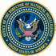 | 國家情報局局長辦公室（Office of the Director for National Intelligence）
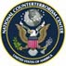 | 國家反恐中心（National Counterterrorism Center）
 | 國際開發總署（Agency for International Development）

第三章美國國家應變架構（National Response Framework）
一、前言
近年來美國面臨空前的一連串天然災害及緊急事故，國家的應變體系也隨著這些事故不斷的發展及改善，以應付不同的威脅，進而演化出國國家應變架構（National Response Framework，簡稱NRF），而取代了之前的國家應變計畫（National Response Plan，簡稱NRP）。
應變（Response）這個名詞指的是搶救人命立即採取的行動、保護財產及環境及因應人類所需的所有行為。這也包括為了支援短時間的復原所執行緊急計畫及行動。這個架構代表了國家應變體系的自然進化，並由Katrina 及 Rita風災的經驗發展出聯邦政府如何編組來支援社區及州政府的重大災害。
NRF同時建構在國家災害管理系統（NIMS）上，提供災害管理一致性的模板，雖然先前的國家應變計畫被稱為是「計畫（Plan）」，事實上是以架構的方式來指導地方、部族、州政府及聯邦政府的應變整合，這次使用「架構（Framework）」這個名詞，讓這個體系的宗旨更加明確。
美國國家應變架構（NRF）於2008年1月22日公佈，於2008年3月22日正式取代NRP，是美國處理所有災害應變－從單純的地方災害到大規模的恐怖事件或天然災害的詳細準則，這項文件建構了對美國國內災害全面性、國家性及所有危害的應變措施。這個應變架構明確的訂定主要的應變原則同時也規範了國家各層級應變擔任的角色及架構。NRF詳細的規範社區、州政府、聯邦政府、私人企業及非政府組織（NGO）如何在NRF架構下運作這些應變準則，以達到具協調性及有效性的國家應變。此外，NRF也規範在特殊事件中聯邦政府應扮演的重大角色，包括動用到聯邦相關單位資源的災害或是規模超過州政府負荷需請求協助的災害。NRF擬定了基本原理讓第一線救災人員、決策者及支援單位能提供一致性的全國應變架構。
二、架構的演化
NRF 是先前聯邦計畫所發展出來的，1992年的聯邦應變計畫（Federal Response Plan）著重在聯邦政府的角色與責任，在911事件後，美國政府致力於發展共同的災害管理、應變準則及計畫架構。2004年的國家應變計畫（NRP）是最初被討論出的雛型，取代了先前的聯邦計畫，NRP則是國土安全部（Department of Homeland Security ，簡稱DHS)成立一年後所發佈的，NRP突破了整合政府各部門災害應變架構的瓶頸，藉由新法律及總統的授權，聯邦單位在災害協調整合更加緊密，在Katrina風災九個月後美國政府提出NRP的初步修正案，部分相關人員則建議NRP在架構上及實質內容應有所改變，因為NRP的原計畫及2006年的過渡計畫修正草案太過官僚及主觀。運用NRP的人員也認為NRP稍顯不足，建議應將所有參與應變的單位及人員所具備的角色及責任描述的更加明確，此外應NRP及其支援協定在實際運作上與應變人員出現落差，甚至內容前有不一致的情況。過去幾年的努力在災害國家型計畫漸趨成熟，不管在公務或私人體系都投注大量資源強化國家的應變能力，這次使用「架構（Framework）」這個名詞，讓這個體系的宗旨更加明確。。
NRF的特點
適合對象
NRF的撰寫方式特別是針對政府行政人員、私人企業、非政府組織領導者及災害管理人員，其簡單明瞭的架構讓新任或剛指派處理災害政府行政人員、私人企業、非政府組織領導者容易進入狀況。NRF對於資深的處理災害人員及指揮官，如聯邦單位首長、州長、市長或部族領導者等有責任提供有效的緊急應變相關人員特別詳述其義務，國家為因應所有災害，上列人員必須熟悉應變的架構及運作方式。
NRF同時也告知災害管理人員解釋第一線救災人員及政府各單位在處理災害時的運作架構及工具。
NRF資源中心提供了線上重要的參考資料(www.fema,gov/NRF)，讓政府各層級、私人企業及非政府組織能查閱NRF相關資料及文件。
確立應變原則
NRF保有國家災害管理系統（NIMS）中相同的核心原則，讓來自不同轄區及背景的第一線應變人員能彼此更加密切配合，共同處理天然災害及人為事故包括恐怖事件。
著重在整備工作
有效的整備是成功應變的先決條件，NRF強調更高的整備層級，著重整備的活動包括：計畫、編組、訓練、裝備、演習及過去的經驗。
指導所有災害的應變
透過合作夥伴、被指派的官員、從事災害管理人員、非政府組織及私人企業，在運用相同的NIMS準則及應變原則 ，政府各層級就能在災害中更有效的處理與應變。
三、架構的組成
在國家應變架構所代表的是主要的應變原則、參與單位、擔任角色及整體結構，由上述元件來處理國家應變所有行動，其內容概述如下：
第一章：角色及責任（Roles and Responsibilities）
本章著重在誰（who）參與了應變行動，包括在地方、部族、州政府、聯邦政府、私人企業及非政府組織等。
第二章：應變行動（Response Actions）
本章詳述在災害中我們採取了哪些（what）行動。
第三章：應變組織（Response Organization）
本章說明就國家整體立場如何（how）來完成這些應變作為。
第四章：計畫－有效應變的關鍵要素（Planning: A Critical Element of Effective Response）
本章強調計畫的重要性並概述國家應變計畫組成的要素：
第五章：附屬資源（Additional Resources）
最後一章則是概述在NRF資源中心的內容及相關計畫，在這個由DHS及FEMA所管理的網站中，隨時提供最新的支援內容。
NRF主要是由核心文件、緊急支援功能(ESF) 、支援、災害附錄及合作夥伴應變原則等幾項所組成；核心文件敘述的是國家應變的原理原則、擔任的角色及應負的責任、應變行動、應變組職及為達到有效應變所應有的計畫。
以下是完成應變架構所需的各項必要文件做簡要敘述：
- 緊急支援功能附錄：將國家應變時最常用到的聯邦資源及應變能力整合至功能分區（如：交通、消防、大量傷病患照護等）
- 支援附錄：指的是災害時必須用到的支援部分（如：財務管理、民力及捐助管理、私人企業協助事項等）
- 災害附錄：指的是我們如何對於七大災害類別的應變作為（如：生物、核子/輻射、網路、大規模避難疏散等）
- 合作夥伴應變原則：詳述災害應變時地方、部族、州政府、聯邦政府及私人企業有關主要應變角色及行動的參考。

四、應變作為
（一）應變：誰負責應變（WHO）
一個有效、統合的國家災害應變機制，需要多層次相互的支援能力，NRF系統化的將公部門及私人企業及非政府組織有效整合在一起，同時也注重民眾及住戶的個人整備工作。社區、部族、州政府、聯邦政府、非政府組織（NGOs）及私人企業應該清楚他們在災害應變中所扮演的角色及應有的責任，並各司其責完成目標。尤其是每個政府層級應在災害應變中扮演好角色強化本身的應變能力，包括發展應變計畫、災害評估及演習、提供資源及指導運用、蒐集災害經驗等，這都需要參與應變單位能清楚它們的角色、責任及應變體系的定位 同時了解它們在這個應變架構中得到哪些應有的支援。就如同一個災害規模超過一個社區所能應付能力，社區應能負起一個地方層級應變的責任，同時有義務與州政府、聯邦政府及私人企業保持溝通責任，以下就不同層級在災害應變時所扮演的角色：
1.地方政府（Local Governments）：一個強有力社區在於它的居民都有災害應變的準備，社區領導人也隨時與地方政府、非政府組織（NGOs）及私人企業保持良好聯繫；社區內需特別協助的居民應強化其災害意識，研擬居家緊急應變計畫並準備相關應變器材；
地方警政消防醫療工務環境相關單位通常是第一個偵測到危害但卻是最後一個離開災害現場；地方災害指揮人員（市長、區長、郡長）有責任確保大眾安全，也有義務透過與州政府、非政府組織（NGOs）及私人企業的資源整合為地方打造有效應變的基礎工程。
2.州、領土及部族政府（States, Territories, and Tribal Governments）：州、領土及部族政府有責任確保轄內居民生命財產安全，州及地方政府是最親近災區，也有責任負責災區的應變及復原；在災害應變時，州政府是擔任統合救災資源的重要角色，這也包括來自其他州的資源。在Stafford法中所定義的”州（State）”都在災害救助的範圍，如波多黎各（Puerto Rico）、關島（Guam）、美屬薩摩亞（American Samoa）、維京群島（the Virgin Islands）及北馬里亞納聯邦（the Commonwealth of the Northern Mariana Islands）。州政府都擁有重要的災害搶救資源，包括州政府緊急應變及國土安全單位、州警、健康機構、交通單位、災害管理隊、特殊災害應變隊及國民兵，因此州政府在地方發生事故前、中、後都有責任提供協助，一旦超過州政府的能力所及，州長可以請求聯邦政府協助或透過緊急互助協定的機制（如：緊急處理援助契約Emergency Management Assistance Compact）請求其他州政府的支援。

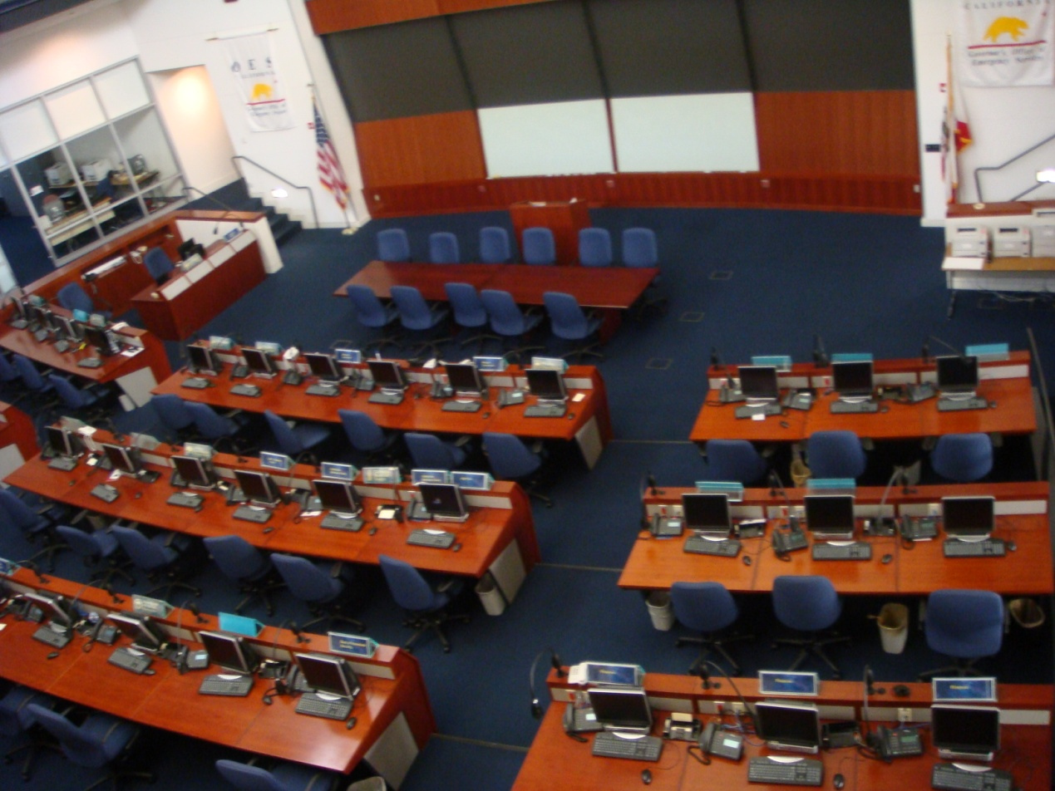
加州OES應變中心
3.聯邦政府（The Federal Government）：聯邦政府掌控大量的資源等待州長請求協助，一旦災害超過州政府的能力所及，聯邦政府就會提供適時的援助；如果災害是發生在聯邦轄區或相關單位（如軍事基地、聯邦設施或土地），聯邦相關單位或部門就會擔任第一線搶救人員，並協調州政府、領土、部族及地方夥伴相關災害救助事宜。

根據2002年國土安全法（Homeland Security Act）及國土安全總統令（Homeland Security Presidential Directive），國土安全部部長（Secretary of Homeland Security）是美國境內災害的聯邦最高指揮官；災害管理與否在於所有國土安全作為如何應用在災害上，包括預防、保護、應變及復原。其他聯邦機構及單位在國家應變架構下有責任支援國家的災害應變作為，國土安全部則與其他部會透過本部、各區分部及災害現場等隨時提供聯邦救災相關資源。
4.私人企業及NGOs.：私人企業體及非政府組識都訂有事故應變計畫以確保企業的永續經營同時也緊密的與州政府及地方相關單位配合確保其所訂計畫原理原則與相關的緊急應變計畫、國家災害管理系統（NIMS）及國家應變架構（NRF）相符。
在保護重大公共設施方面扮演了重要的角色，其所訂相關計畫能確保在災害事故中迅速回復正常的商業活動，公共設施恢復運作，進而將災害損失降至最低。而非政府組識則地方州政府及國家發生重大事故時發揮其重要的協助角色，包括提供臨時避難所飲食及其他生活所需，在政府各層級有一定的協助支援能力。
（二）採取的行動方式（WHAT）及如何完成（HOW）
國家應變架構能在任何時間、任何層級發揮作用，同時是以功能為導向，也就是說地方、政府、部族、州政府及聯邦政府在發展其功能性應變能力及確認哪些資源可供使用，都應視危害的種類、危害評估、威脅程度及其他可能的事故而定，而上述情境都在國土安全部「國家計畫想定」(National Planning Scenarios)的文件中描述的很清楚。
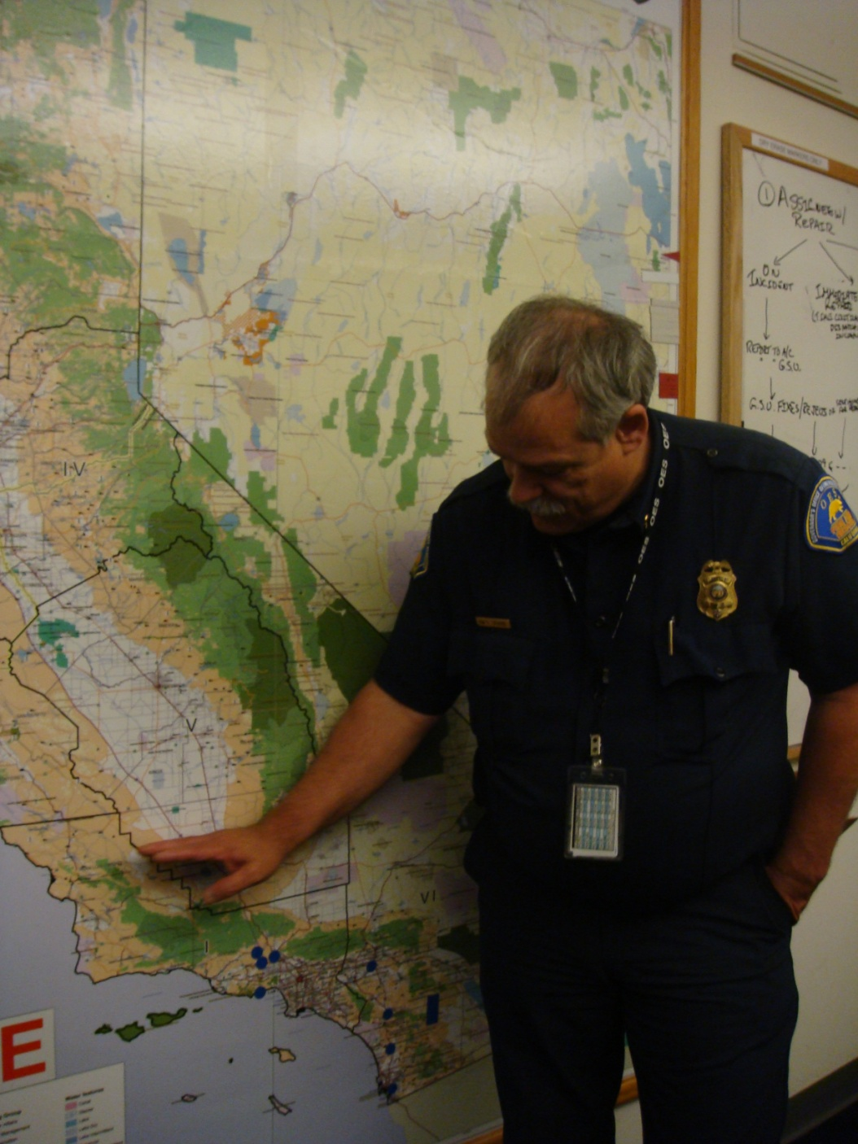
加州OES消防及搶救部門主管Kim Zagaris
說明加州應變資源部署狀況

五、國家應變架構預期目標
國家應變架構（NRF）是美國一項大型的國土安全政策，這個政策統合、引導及組織所有攸關美國國土安全事項，同時也就美國了解其所面對的威脅，從現實生活的災害事故及不斷的演習吸取更多的經驗，奠定美國國土安全的基礎，以尋求國土安全長期受到保障。因之，這個國土安全政策有下列四項主要目標：
（一）防止及瓦解恐怖攻擊事件。
（二）保護美國民眾及境內重要設施及資源。
（三）對於災害有足夠的應變及復原能力。
（四）強化國土安全的基礎，確保國家長治久安。
前三項目標是幫助我們組織國土相關措施，最後一項目標則是讓美國建構及改善國土安全政策、系統、結構及制度的動力，包括運用全方位的風險管理措施、樹立防災整備文化、發展全面性的國土安全管理系統（Homeland Security Management System）、強化事故管理等。
整體而言國家應變架構（NRF）著重在第三項目標：對於災害有足夠的應變及復原能力。這個政策也道出了重大災害發生在美國國土的必然性－無論是空前的災害還是史無前例的意外－必須匯集相關單位的努力才得以因應。
這項國土安全政策也進一步說明其他三項國家目標是如何受到其他政策計畫及其他措施所給予的支援例如：這項政策的首要目標 是防止及瓦解恐怖攻擊事件，在2006年9月所公佈的國家反恐策略(National Strategy for Combating Terrorism)也同時對這項目標給予支援為了防止及瓦解美國境內發生恐怖攻擊事件美國竭盡所能的拒絕恐怖份子及相關的武器進入美國同時防止回教激進份子吸收及訓練新血，美國的國家反恐策略(National Strategy to Combat Terrorist Travel)海洋安全策略及空中安全略策都協助達成這項目標。
聯邦政府的角色及責任
當一個災害規模擴大或投入的救災資源超過地方或州政府的能力或聯邦單位本於權責主動介入災害的應變指揮時，聯邦政府則會啟動這個應變架構來協調聯繫各相關部會統籌聯邦應變，確保各單位間的溝通協調。聯邦政府在處理災害時，不論在聯邦應變中心、地方單位及災害現場都秉持一元化指揮體系(Unified Command)的原則，讓不同單位間的合作更有效率。
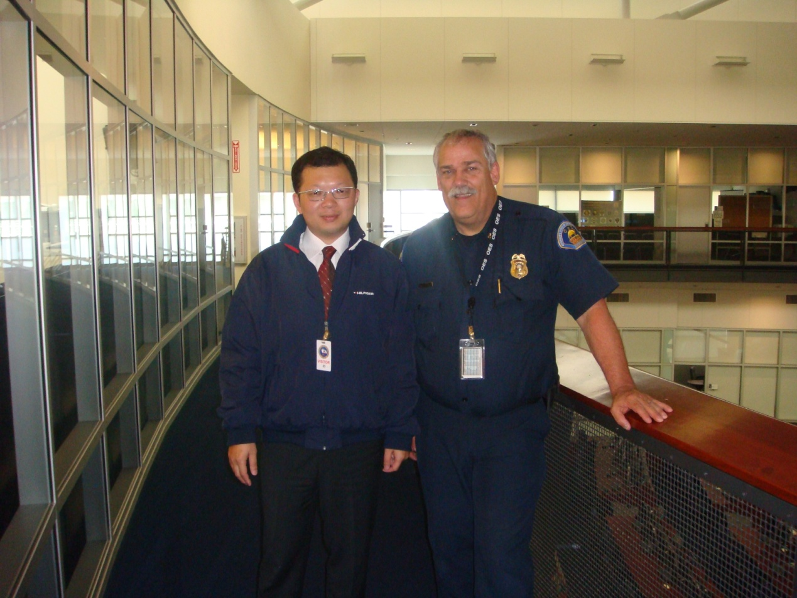
加州OES消防及搶救部門主管Kim Zagaris與筆者於應變中心合影
聯邦權責機關間的協調
在大型災害事件時，美國總統率聯邦政府擔負起應變任務，總統擔任主席的國土安全會議（Homeland Security Council）及國家安全會議 （National Security Council）及所有內閣閣員在大型災害時提供總統國家安全政策相關建議。
災害管理
國土安全部長是美國災害管理的最高行政首長，在總統命令授權下，負責災害整備、應變、復原各階段聯邦資源的統籌調度，而美國聯邦應急管理署（FEMA）署長則負責提供總統、部長及國家安全會議在處理災害事件時相關建議。
執法
司法部長（Attorney General）是美國執法單位最高行政首長，指揮聯邦調查局（FBI）偵查美國國內所有個人或團體的恐怖犯罪活動，同時透過美國境外所屬機構或執法單位偵查、預防及阻斷各種可能對美國造成威脅的恐怖活動。同時美國司法部長也負責簽署各州州長在災害時向聯邦政府提出支援執法人員的各項請求。
國防及軍援民政
美國國防部最主要的任務就是國防安全，美國國土遭逢災害發生時，其最重要的動員力量便是軍隊(包含正規鑑隊以及國民兵)。整體而言，軍援民政的主管機關是FEMA，而國防部的對口單位則是「軍事支援司」。經由國防部長的授權命令，軍隊便可以接受動員展開救災行動，然而美軍很少動員正規軍參與災害救援行動，而多以各州政府國民兵做為救援主力。
國際合作
美國國務卿負責管理美國境內災害國際間整備、應變、復原相關措施，並保護美國海外公民及利益安全。
情報
美國國家情報局局長率領情報團隊負責擔任總統情報顧問，同時指揮督導國家情報相關計畫的執行。
其他聯邦相關單位
在應變架構下，各個聯邦單位本於權責負責災害的主管、協調及支援角色。
此外，部分聯邦單位可以本於職責發佈緊急狀況（declare disasters or emergencies），如美國衛生及公共服務部部長可以發佈大眾健康緊急狀況。
六、應變行動（response actions）
應變架構主要的目的是強化、組織及協調政府各單位的應變行動，階梯式應變（Tiered Response）的原則強調災害應能夠在最低層級的單位就能夠處理，事實上大多數的災害也都在地方就能自行掌控。
整備
災前的整備是有效應變不可或缺的，在整備階段包括：計畫（plan）、組織（organize）、訓練（train）、裝備（equip）、演習（exercise）及評估與改善（evaluate and improve）。
應變
一旦災害發生時，從原本整備階段的建構應變能力轉變到調度資源搶救人民生命財產，依災情狀況地方、州政府投入搶救，必要時聯邦政府也會主動介入。
復原
一旦人命搜救行動完成，災害處理的重點就轉移到協助個人重要設施及企業回歸常態，讓他們能夠自給自足，復原可分為：
短期復原（Short-term recovery）：短期復原是刻不容緩的工作，同時在應變時就要開始做復原的工作，可以說是應變的延伸，這包括提供必要的大眾健康及安全相關服務、回復民生維生管線、重啟交通運輸路線並提供食物及避難處所來收容災民，雖然名詞叫”短期”，但事實上部分措施往往持續好幾個星期。
長期復原（Long-term recovery）：長期復原並不在應變架構的範圍內，但復原工作依災情的嚴重性往往持續個月甚至數年之久。
應變組織（RESPONSE ORGANIZATION）
整體而言，應變架構是建構在國家災害管理系統上（National Incident Management System，簡稱NIMS），NIMS提供以下範疇本的概念與理論：
- 災難現場指揮系統（Incident Command System,）
- 多部門協調系統(Multi-Agency Coordination System)
- 一元化指揮體系(Unified Command)
- 訓練
- 資源的確認及管理
- 情境意識
- 人員的認證制度
- 蒐集、追蹤及報告災情資訊
- 危機行動計畫
- 演習
地方應變架構
災害現場
災害指揮：第一線搶救人員運用ICS做為行動準則
災區指揮所：如災情需要，災區指揮所可以協助災害權責機關管理同一災區不同前進指揮所負責的不同災害現場。
聯邦政府應變架構

情境設定與計畫想定間的關係
關鍵情境設定  （Key Scenario sets） | 國家計畫想定  (National Planning Scenarios)
- 爆炸攻擊：使用臨時製作的爆炸裝置進行爆破 | 情境12：使用臨時製作的爆炸裝置進行爆破
2.核子攻擊 | 情境1：核子爆裂物－臨時製作的核子爆炸裝置
3.輻射攻擊：使用輻射散佈裝置 | 情境11：使用輻射散佈裝置
4.生物攻擊：使用不同病源 | 情境2：生物攻擊－炭疽熱  情境4：生物攻擊－瘟疫  情境13：生物攻擊－污染食物  情境13：生物攻擊－外來動物疾病
5.化學攻擊：使用不同化學藥劑 | 情境5：化學攻擊－起泡劑  情境6：化學攻擊－毒性工業化學藥劑  情境7：化學攻擊－神經藥劑  情境8：化學攻擊－儲氯槽爆炸
6.天然災害 | 情境9：天然災害－重大地震  情境10：天然災害－ 大型颶風
7.網路攻擊 | 情境15：網路攻擊
8.流行性感冒 | 情境3：生物病毒傳播－流行性感冒

第四章 結論與建議
一、結論
美國國土安全部成立迄今各單位仍處於磨合期因各單位背景不同 有來自司法單位、消防單位、海巡單位、調查單位，各單位雖有ICS、 NIMS等來整合彼此在執法及行動上的差異，但還是需要一些時間來解決一些細節問題，如：行動程序SOP等，現階段只有透過機關間緊密的溝通協調來解決可能產生的間題。
以加州為例，不論是一般災害還是恐怖事件，主導單位為OES，在處理單純事故時透過OES的協調、調度州內救災資源，足以因應災害所需；如災害規模過大則與位於OAKLAND的FEMA分區辦公室協調是否動用聯邦資源，在處理災害時OES內部幕僚單位還是以消防為主(FIRE AND RESCUE BRANCH)，該單位還負責預算編列人員訓練、災害演習、資源掌控等工作，因此應變體系還是以消防為主要權責單位與實際運作主體。
二、建議
（一）無論是核生化災害或恐怖活動，初期都是以災害型式出現，美國2001年911事件發生當時被視為飛機墜毀案件，英國倫敦2005年7月7日地鐵爆炸案初期通報也是電量過載造成列車事故，在政府單位的初期動員都是以「搶救災害」的目的做為優先派遣，事後再依災害原因交由權責單位調查與處置。惟現行災害防救機制，地方應變救援過分依賴中央，地方政府無法有效就轄內救災資源進行調度，地方應變中心無法發揮功能，造成多數災害中央政府都在民意與媒體的壓力下不得不主動介入，如此一來，應變成敗的責任也隨之由中央擔負，三層級災害應變的運作機制無法落實。因此，應強化地方應變救災能力，比照美國州政府與聯邦政府災害援助模式，在災害規模超出州政府救災能力時再由聯邦政府就救災資源進行調度，災害應變還是應由各縣市政府擔任第一線執行任務，而非被動的請求中央支援。
（二）美國以超級大國的姿態，熱衷扮演世界警察，強勢的作為和價值觀，多次以政治、經濟及武力干預他國或區域內政，引發部分狂熱國家或宗教反撲，多次遭遇恐怖攻擊，因此在國土安全重點在於預防恐怖主義所可能採取的手段，在情資的偵蒐顯得格外重要，並透過情報、海關、聯邦調查局等司法體系執行各項必要防範措施，整體防範核生化災害、反恐重心還是以國安情治單位為領導機關。反觀我國，歷史背景及國際地位較不具爭議性，國際恐怖主義就較不易延伸至國土範圍，且臺灣地區因地理環境特殊，經常受到颱風、豪雨及地震的影響，近20年來每年因氣象因素導致的災害損失平均高達新台幣174億元，天然災害的應變為首要之務，相對核生化災害、恐怖主義威脅就顯得較低，未來生化反恐應變體系與災防體系結合，建議應變機制應針對天然災害擬出對策，交由災害防救專業單位負責整備、應變、復原等工作，而非由國安情治單位所主政。
（三）中央政府應建置救災資源分享平台，平時各部會就業務需求溝通協調，一旦發生災害統籌單位才能迅速釐清人力、資源所在，並選任政務委員，專責統籌反恐、防災等相關幕僚業務，將反恐與防災量能統合，形成整體、全災害及反恐的防救、管理（All-Hazard Approach）體制。
（四）恐怖主義就像犯罪嚴重地威脅著各國和國際社會的安全，如何有效地預防和懲治恐怖主義犯罪，是當今國際社會和各國亟待解決的問題，我國雖非聯合國正式成員，但有必要善盡反恐責任，尤其恐怖主義最重要是情資的交換與取得，透過國際合作才能徹底根除恐怖主義犯罪，維持國際與地區和平。

近東（near east）通常指地中海東部沿岸地區。包括非洲東北部和亞洲西南部，有時還包括巴爾幹半島。
美國反恐中心「2007 Reports on Terrorism」。
「由九一一調查報告談美國反恐政策」-中興大學國際政治研究所助理教授蔡明彥
Homeland Security Council (HSC)，布希總統於911事件後於2001年10月8日成立，確保所有國家安全相關單位所有國安相關措施協調得宜，並制定更有效的國家安全政策，成員包括副總統、國土安全部長、財政部長、國防部長、司法部長、美國衛生及公共服務部部長、交通部長、國家情報局長、聯邦調查局長及總統國安及反恐助理等。
美國總統行政部門中的一個機構，1947年根據國家安全法而建立，就內政、外交及軍事政策有關國家安全的部分向總統作建議。美國總統任國家安全會議的主席；其他成員包括副總統、國務卿和國防部長。國家安全會議顧問有參謀長聯席會議主席、中央情報局局長及總統任命經參議院同意的其他官員。

